**Конспект «Вареники для казаков».**

Цель: Знакомить детей с традициями, блюдами Кубани.

Задачи:

1.Приобщать дошкольников к культуре родного края; расширять представление детей о быте казаков.

2. Повторить кубанские пословицы и поговорки; расширять словарный запас детей.

3. Продолжать формировать умение работать с тестом (лепка вареников);

5. Воспитывать уважение к труду и кубанским традициям.

**Предварительная работа:**

-подбор иллюстраций, посвященных хлебу;

-чтение стихов, рассказов, сказок: «Что всего дороже?» Л.Извекова,

«Голубь и пшеничное зерно» М.Юсупова, «Курочка» Г. Лебедева и др.

**Материал и оборудование:**

-доски, скалки, формочки для вырезывания кружочков из теста;

-продукты для приготовления вареников (мука, яйца, начинка для вареников);

-фартуки, косынки, колпачки на каждого ребенка и мамы;

- презентация «Вареники для казаков»

**ХОД**

**Воспитатель**: Ребята, у каждого человека есть Родина. Это страна где он живет.

**Воспитатель:**  Как называется страна, в которой мы с Вами живем? ( Россия)

**Воспитатель**: А место, где мы с Вами родились, называется малой Родиной. В какой станице мы с вами живем? (Канеловская).

**Воспитатель**: Ребята, как называется наш край? ( Краснодарский край).

**Воспитатель**: Верно, называют его Краснодарский край.

- Дети, многонационален наш край, наша Кубань. И живут здесь люди разных национальностей. Это русские, много украинцев, адыгейцы, армяне, греки, белорусы, армяне и много других национальностей.

- А как называли наших дальних-дальних предков? (Казаки)

- Правильно, казаки.

Показ презентации.

Послушайте стихотворение о казаках:

Гордый и лихой народ заслужил себе почет:

Честью с детства дорожат, любят холить жеребят,

Из лозы корзины вьют, песни звонкие поют.

Память предков охраняют, веру в Бога почитают,

Сабля – гордость казака, не прожить им без коня,

И готов любой казак за Россию постоять.

Нет на свете плясок краше, если вдруг казак запляшет,

Если хором запоет – удивит любой народ

Сколько сказов и присказок,  вам любой казак расскажет.

Независимый, свободный род казачий очень гордый.

И не даром на Руси -  всем знакомы казаки.

**Воспитатель:** Вот такое красивое стихотворение о гордом, независимом, лихом народе - казаках, наших предках, вы сейчас услышали.

-Дети, богат наш Кубанский край хлебом, овощами, фруктами, подсолнечником.

- И я думаю, вы не раз слышали от мам, бабушек и по телевизору, что нашу  **К**убань называют «хлебосольной». Почему ее так называют, как вы думаете?

(Мы рады встречать гостей, угощаем их, принимаем с радостью)

**Воспитатель:** Верно.  Ведь хозяева гостей на Кубани встречают хлебом с солью. Поэтому и называют хлебосольной.

А сейчас послушайте загадку:

                   Вырос в поле дом, полон дом зерном.

                   Стены позолочены, ставни заколочены.

                   Ходит он ходуном на столбе золотом

**Воспитатель:**  Что это?

- Правильно, колосок.

-А в колоске находятся зернышки. А  какой продукт можно получить из зерна? (Муку)

- Верно, если зерно перемолоть, то получится мука.

**Воспитатель:** что пекут из муки? (хлеб, булки, баранки, пирожки, бублики).

- Все верно. А еще давным-давно выпекали колобки.

-А пекли  их из ржаной муки.

**Под музыку появляется колобок ( кукольный театр за ширмой)**

**Колобок.** Фу! Наконец-то я убежал от дедушки и от бабушки. Ой, а куда это я попал?

**Воспитатель.** Здравствуй колобок! Ребята, куда попал Колобок?  И что тебе, непоседа, дома не сидится?

**Колобок.** Да вот дедушка с бабушкой попросили помочь им вареников налепить, а я не умею. Да и неохота мне.

**Воспитатель.** Ты, оказывается лодырь! Ребята, давайте Колобку напомним, что народ говорит про бездельников и лентяев:

**-** «У ленивого хозяина сапоги с ног стянули».

**-** «Труд кормит, а лень портит».

**-** «Спящему коту мышь в рот не прибежит»

**-** «Где лодырь ходит, там земля не родит».

**Колобок:** Ой, Ой,Ой! Можно подумать, ваши дети умеют вареники лепить!

**Воспитатель-** Да они у нас кубанские казачата и поэтому вместе с мамами и бабушками пробуют всегда  лепить  вареники. И сейчас тебя научат. Правда, ребята? ( Да)

**Колобок.** А что для этого надо? У меня ничего нет.

**Воспитатель:  -** Зато у нас все есть. Но прежде чем начать работать, что надо сделать? (Помыть руки).

Ребята, подскажите колобку, зачем надо мыть руки ( дети и мамы моют руки)

-А помогать лепить нам будут наши мамочки. Уважаемые мамы,  мы вас тоже приглашаем  вместе с нами лепить вареники.

**Воспитатель:**Ребята, мне хочется рассказать вам интересную казацкую байку - сказку про вареники. «В одной кубанской станице жила-была казачка. Решила она как-то вареников налепить да деток своих накормить. Кинулась , а муки-то нет. Пошла она к мельнику, низко поклонилась ему в пояс и попросила:

-«Мельник, мельник, дай мне муки –вареников налепить да казачат накормить». Мельник дал ей муки.

Побежала она к речке: «Речка-матушка, дай мне водицы, хочу вареников налепить да деток накормить». Дала река водицы. Хозяйка набрала водицы в крынку, поблагодарила печку и пошла к курочке : «Курочка, дай мне яичко, я вареников налеплю, у меня дома детки голодные». Дала курочка ей яичко.

Пошла хозяюшка домой, яичко помыла, руки сполоснула. Взяла сито муки, просеяла, яичко разбила, посолила, налила водички, помешала, насыпала муки и замесила тесто.

 Показать тесто готовое.

Деток  у хозяюшки было много, и решили они ей помочь (дети вместе с воспитателем, мамами и помощником воспитателя начинают лепить вареники)

Воспитатель: Тесто раскатали, формочкой вырезали кружочки, чтобы вареники одинаковые были. Начинку положили, и краешки крепко-крепко залепили, чтобы начинка не « убежала», спрятали ее там

**Воспитатель:** Вот мы и налепили вареников. А что теперь с ними надо сделать?

-А мы снимем  фартуки и помоем руки.

 Руки мы  помыли, а  пока вареники варятся мы с вами поиграем:

*Пришли трактористы (ходьба на месте)*

*Землю вспахали(веревочка)*

*Пшеницу посеяли (перебирают пальчиками)*

*Выросла пшеничка, заколосилась (поднялись на носочки и покачались)*

*В снопы ее собрали (1,2- руки в сторону; 3,4 – обхватить себя)*

*Обмолотили (рубят топором)*

*На мельницу отвезли (рулят)*

*Муку смололи(круговые движения руками)*

*Тесто замесили, раскатали, вареников налепили (показать).*

 - **Воспитатель**. Ребята назовите сказки, в которых встречаются различные хлебобулочные изделия («Колобок», «Машенька и Медведь», «Гуси-лебеди», «Красная шапочка», «Царевна лягушка»)

**Колобок.**   Спасибо, ребята. Я и так уже у вас задержался. Дедушка с бабушкой волнуются. И пока не знают, что я теперь и сам смогу налепить вареников. Вы меня много научили. Мне стыдно за то, что был ленивым и убежал от дедушки и бабушки. Я больше так не буду поступать! Ну, я побежал! До свидания, ребята!

**Воспитатель.** Вы сегодня молодцы! Хорошо потрудились. Много узнали про нашу малую Родину, про наш родной Кубанский край!

Хороши кубанские просторы,

Плодородная щедрая земля,

нивы необъятные, как море,

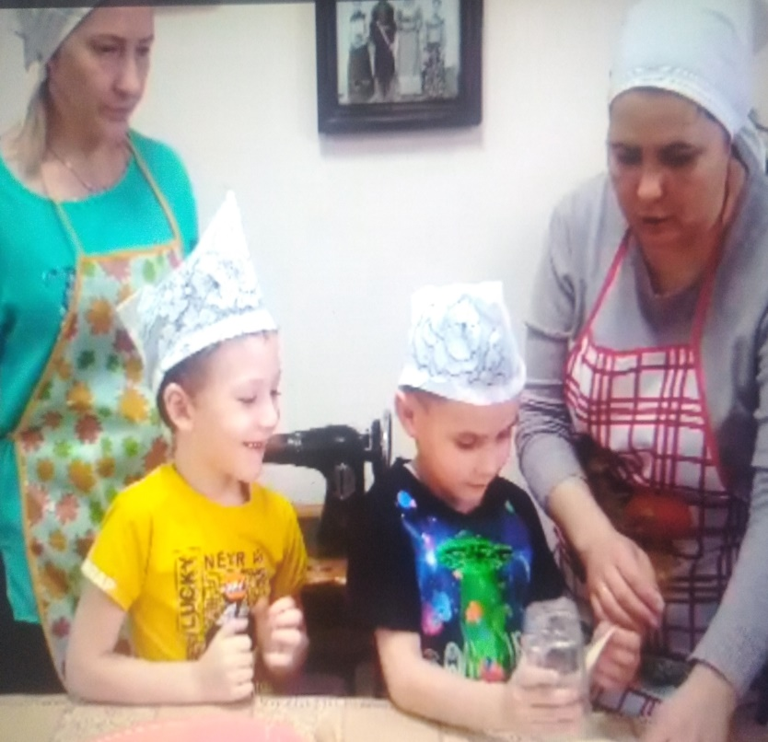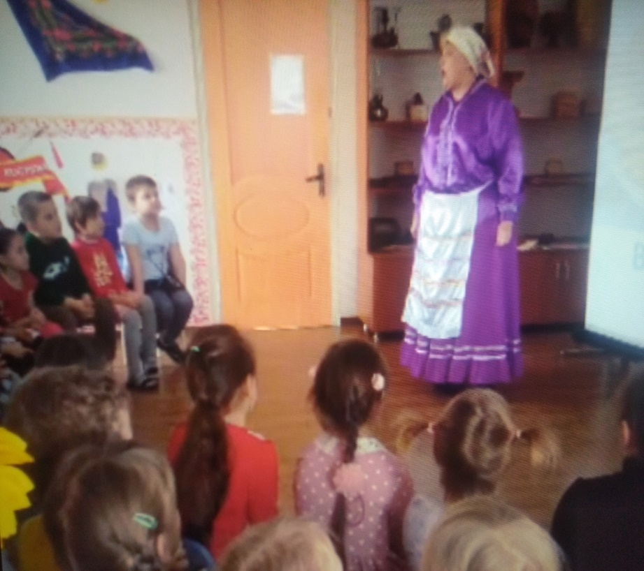Край казачий -  Родина моя!

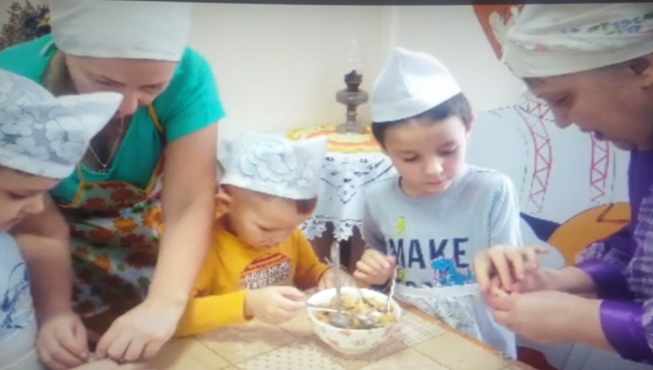

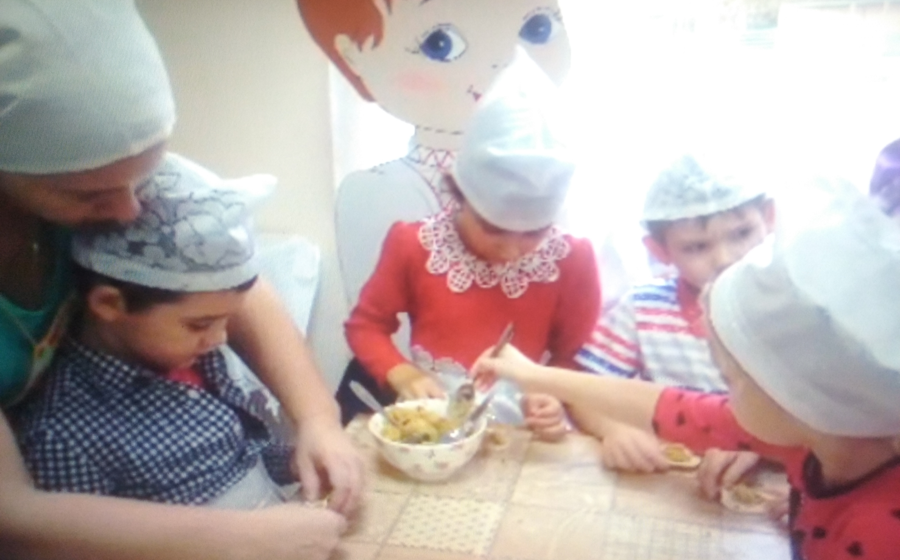

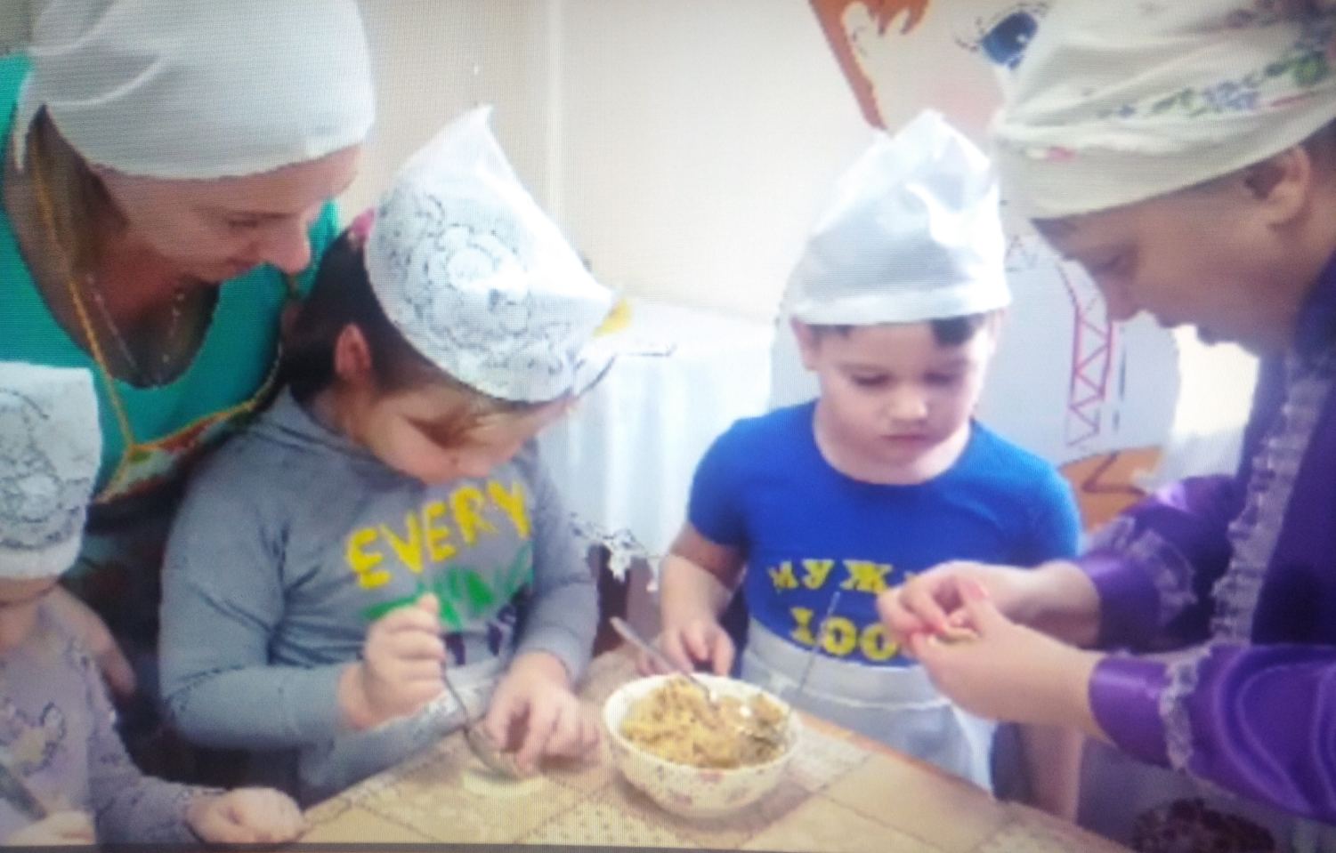

ПРИЯТНОГО АППЕТИТА!